ПРОКУРАТУРА  Российской Федерации  ПРОКУРАТУРА  НОВОСЕРГИЕВСКОГО  РАЙОНА  ОРЕНБУРГСКОЙ ОБЛАСТИ  461200, п. Новосергиевка, пр. Калинина 98  тел. (35339) 2-11-91 |  |  |  | Главам муниципальных образований Новосергиевского района  Оренбургской области
01.09.2015 | № | 7/03-2015

ИНФОРМАЦИЯ
об изменении федерального законодательства

Прокуратурой Новосергиевского района проведен анализ действующего федерального законодательства регламентирующего деятельность органов местного самоуправления.

Установлено, что действующие положения Уставов большинства муниципальных образований Новосергиевского района не соответствуют действующему законодательству.
На основании изложенного, с использованием предоставленного права нормотворческой инициативы направляю типовое положение Устава муниципального образования соответствующее действующему законодательству по состоянию на 11 июля 2015 года.

Предлагаю данную информации принять к сведению, на ближайшей сессии Совета депутатов рассмотреть вопрос о приведении положений Уставов муниципальных образований действующему законодательству.

О результатах рассмотрения данной информации прошу проинформировать меня в срок до 01.10.2015 года.

Приложение: 1 электронный файл.

Прокурор Новосергиевского района  младший советник юстиции | 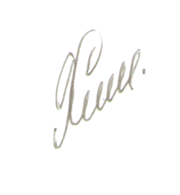 | С.М. Хлопунов

Бабешко В.А., тел.:2-39-17

